附件2
万格·乐博士杯儿童创意建构赛
活动示范园校申报表

园校名称
（盖章）
单位地址 |  |  | 幼儿园  学生人数
专职本活动人员姓名 |  | 职务或职称
手 机 |  | 邮 箱
单位简介 （限150字）
资格证明照片（市一级或以上幼儿园或小学） | 请拍照后黏贴至本格中。
活动示范园校赠送器材目录表

幼儿园
序号 | 教具名称 | 数量/桶 | 图片
1 | 奇妙管道 | 4 | 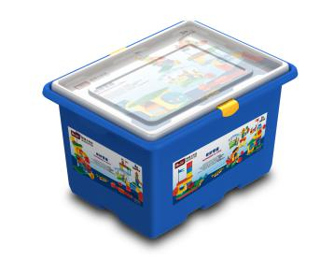
2 | 科学工程 | 4 | 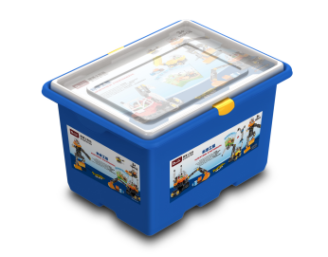
3 | 趣味机械 | 4 | 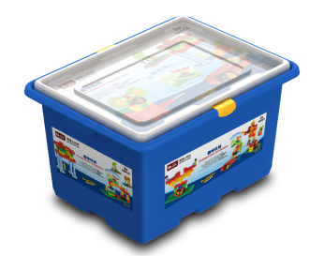
4 | 生活与结构 | 4 | 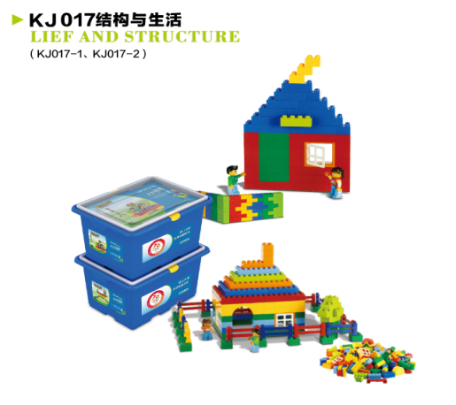
5 | 幼儿科学工程--Ⅱ | 3 | 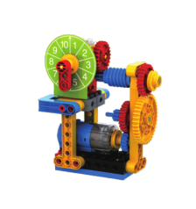
6 | 底板 | 1组（两张） | 
总量 |  | 20份，总价值2万元
小学
序号 | 教具名称 | 数量/桶 | 图片
1 | 卡片编程机器人 | 2 | 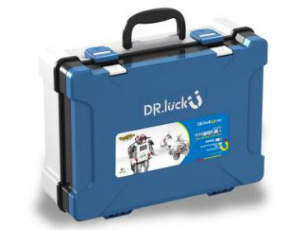
2 | 科技零件套装 | 2 | 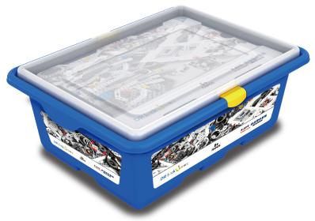
3 | 动力套装 | 2 | 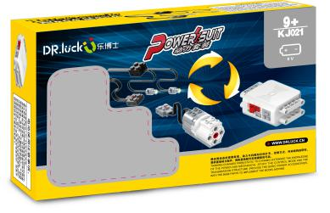
4 | 机械与能源 | 2 | 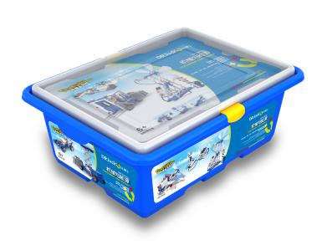
总量 |  | 8份，总价值1.6万元

